Развивать это качество нужно с раннего детства!
Тогда ребенок будет знать настоящую цену вещам.

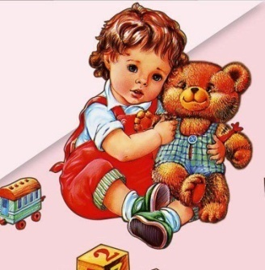
Оторвали мишке лапу...
Когда ломается любимая игрушка, большинство родителей, чтобы ребенок не расстраивался, тут же покупают новую. Но есть и другие варианты: если у плюшевого зайчика оторвалась лапка или у машинки отвалилось колесо, попробуйте вместе с ребенком починить игрушку.
Тогда малыш будет знать, что не стоит сразу выбрасывать то, что можно еще спасти.

Хочу новую куклу!
У сына или дочери шкафы ломятся от игрушек, а ребенок все равно
просит еще и еще. Просто со старыми ему надоедает играть, и он думает, что с новыми будет интереснее. Уберите на время часть игрушек, а потом "подбрасывайте" по одной, выдавая и за вновь купленные.
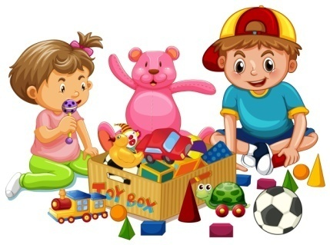
Введите лимит на покупку детских товаров. Это научит ребенка более серьезно относиться к своим желаниям и выбирать то, что действительно нужно, а не то, что он хочет.

Мама еще купит
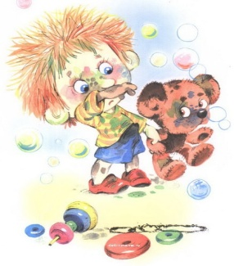
Приобретая чаду нарядное платье или модные джинсы, мы рассчитываем на то, что вещи будут долго выглядеть как новые. Но вот малыш только раз надел брюки или юбку - и одежду не узнать: пятна, дырки... В сердцах мы восклицаем: "Ну как же научить этого поросенка аккуратности!"

Во-первых, будьте примером. Если родители бережно относятся к своей одежде, выглядят опрятно - того же стоит ожидать и от ребенка.
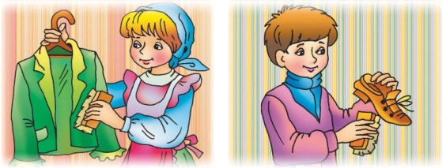
Во-вторых, расскажите чаду о том, сколько труда люди вложили, чтобы сшить для него куртку или джинсы. Избегайте нравоучительного тона. Ребенка надо поразить, тогда история пойдет в прок! В -третьих, учитывайте пожелания ребенка: дети бережнее относятся к той одежде, которая им нравится. Вспомните себя в детстве: от нелюбимой вещи хотелось поскорее избавиться.

На семейном совете
Вовлекайте ребенка в процесс распределения доходов в семье. Тогда ребенку будет проще понять, что например, вы пока не можете ему купить новый велосипед по той причине, что надо отремонтировать холодильник. Осознание того, что есть более значимые покупки, поможет сыну или дочери в будущем разумнее вести бюджет своей семьи.

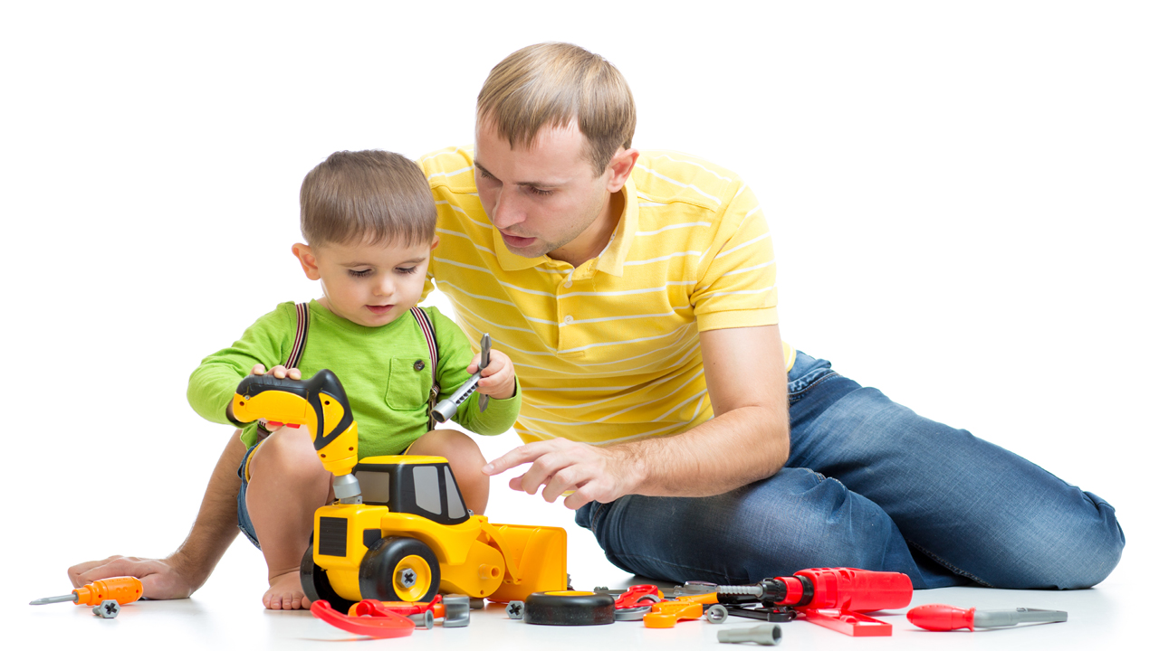

Произошла поломка автомобиля? Срочно в автосервис, где опытные мастера -
папа и сын - приведут транспорт в порядок!

В.В.Гарифуллина, воспитатель МАДОУ № 51

